國立雲林科技大學106學年度第1學期
會計系徵聘編制內助理教授以上師資簡章
壹、依據「大學法」、「教師法」、「教育人員任用條例」、「國立雲林科技大學專任教師聘任及升等審查辦法」等有關法令辦理。
貳、徵聘系所、需用名額及詳細內容：
學院別 | 系所名稱 | 需用名額 | 師資需求  學術專長 | 其他特殊要求條件 | 聯絡人
管理學院 | 會計系 | 1  名 | 會計相關領域  為優先考量。 | - 已取得會計學博士學位者(或具助理教授以上教師證書)。  - 具國際交流經驗 與能力，及能參與 團隊合作者優先考慮。  - 必需具備英文授  課能力。  - 應具備一年以上與任教領域相關之業界實務工作經驗。但技術及職業教育法施行前已在職之專任合格教師，不在此限。 | 聯絡人姓名：  李月岐  聯絡電話:  05-5342601轉  分機 5502  電子郵件：  lunalee＠yuntech.edu.tw
參、公告日期及方式：
一、公告日期：即日起至106年1月31日(星期二)
二、公告方式：
(一)本校網站：http://www.yuntech.edu.tw/
(二)行政院人事行政總處網站
(三)會計系網頁
肆、報名資格條件：
一、無教師法第14條第1項各款及教育人員任用條例第31條、第33條不得擔任教育人員之情事者。
二、已取得會計學博士學位者(或具助理教授以上教師證書)
伍、報名方式：
一、時間：自即日起至106年1月31日(星期二)止，以郵戳為憑。
二、方式：應檢具各系所所需求之表件外，並檢附切結書(如附件)、學、經歷證件、身分證件影本、主要著作目錄、作品集、專長領域、可開授課程之講授大綱、授課講義教材及參考資料、親筆自傳、教授推薦函二封、研究計畫。併同「本校新聘專任教師應徵表」掛號郵寄：〔64002〕雲林縣斗六市大學路3段123號本校各學院辦公室收。(信封上請註明應徵院別)。
(一)未有教師證書者，請另附最高學歷歷年成績單。
(二)持國外學歷者，應經我國駐外單位驗證學位證書、成績證明，並向入出國及移民署申請核發入出國紀錄。
陸、錄取報到及應聘事宜：
一、本校以書面通知錄取人員於限期前，持相關證件並繳交最近一個內之公立醫院健康檢查報告(含X光肺部透視合格證明)報到應聘。逾期未報到且無不可抗力之原因，或現職人員未繳驗原服務機關學校離職證明書者，視同放棄錄取資格，其缺額由備取人員依序遞補，但以補足本次徵聘缺額為限。
二、患有法定或其他妨礙教學之傳染病，或未依限繳交健康檢查報告者，或有教師法第14條第1項各款情形及教育人員任用條例第31條、第33條不得擔任教育人員之情事者，均註銷其錄取資格。
柒、本簡章如有未盡事宜，悉依「大學法」、「教師法」、「教育人員任用條例」等相關法令規定辦理。
備註：
本校為「學風鼎盛，創意一流」之典範科技大學，歡迎菁英入列
- 學風鼎盛：
(一)歷獲教育部教學卓越計劃與發展典範科技大學計劃第一名，102年榮獲教育部補助共計1億8仟萬元。
(二)產學合作績效(不含補助計畫)每年約3億元。
(三)2007年學術論文進入ESI被引用次數為前1%之學校。
(四)2013年教育部產業園區產學合作計畫，補助件數、補助總額及單一計畫金額排名全國第一。
(五)2013年5月號「商業周刊」與104人力銀行「大學社會新鮮人就業率大調查」雲科大勇奪全國非醫護相關領域就業率第一名，2013年9月「遠見雜誌」的「企業最愛研究所評鑑」與1111人力銀行合作調查，整體而言，雲科大在技職學校排列第三名。
二、校園優美：本校校地開闊約58公頃面積，採聚集式建築，空間整體規劃，綠草如茵，花木扶疏；圖書館總樓地板面積達5,000坪、總館藏資料約217萬冊/件；體育休閒運動空間達15公頃，設施及設備齊全；另以光纖為骨幹，建立智慧型校園有線及無線寬頻網路，師資及各項資源充分、多元且完整，提供師生優美健康且完善的學習環境。
三、交通便捷：本校校門口有高鐵接駁車至高鐵雲林站，車程約30分鐘。距離國道1號、國道3號交流道約15分鐘，交通網路便捷迅速。又本校每日均有校車提供全校師生往返斗六火車站接送服務，車程約8分鐘。
四、生活機能佳：
（一）本校提供教職員宿舍(依積分申請)、開放體育館健身器材、游泳館標準游泳池供教職員舒緩身心，校內設有托兒所、另設有員生消費合作社、書城，低價供應日用百貨、書籍文具以及其他飲食商店。
（二）本校毗鄰雲林縣政府、民生商圈、雙語中小學、教學大型醫院、公園、大型購物中心，用餐購物便利、物價低廉、房價合理。校園圍牆外除6家便利商店，更有諸多的自助洗衣店、數位印刷中心、專業診所等，提供優質的生活機能。
（三）本校位於雲林縣斗六市，經由公路、鐵路等便利交通網可快速連結各大城市，享受輕鬆便捷之假日休閒旅程，熱門休閒資源如下：
1、阿里山國家風景區(由本校南側門台三線南下7公里銜接162甲縣道，可達太平雲梯、龍眼林尾至大尖山古道、瑞峰竹坑溪步道、雲潭瀑布、金獅寮、交力坪、獨立山及水社寮風景區、豐山風景區、太和、來吉、奮起湖、大凍山等地)。
2、古坑鄉華山咖啡區。
3、劍湖山世界。
4、草嶺風景區。
5、竹山天梯。

五、本校交通位置圖：
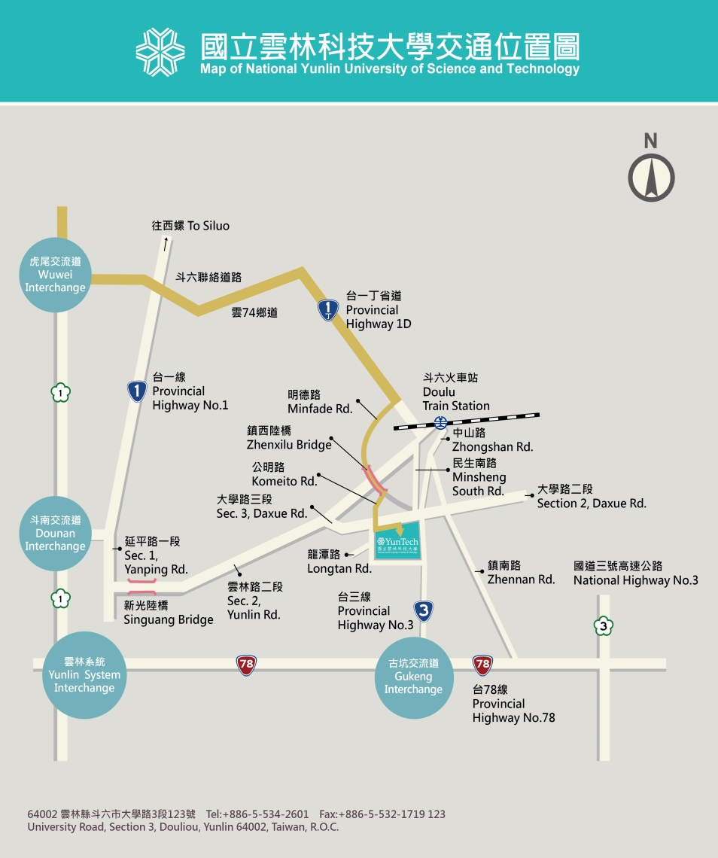

六、雲科大校園平面圖
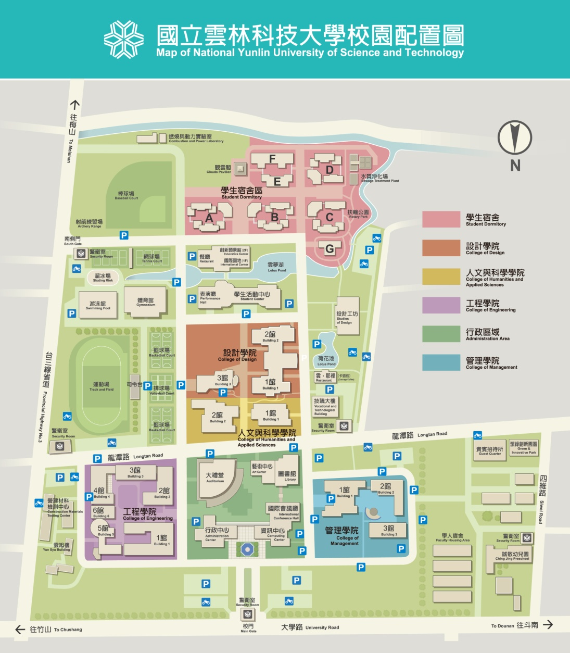

七、本校校園航照圖
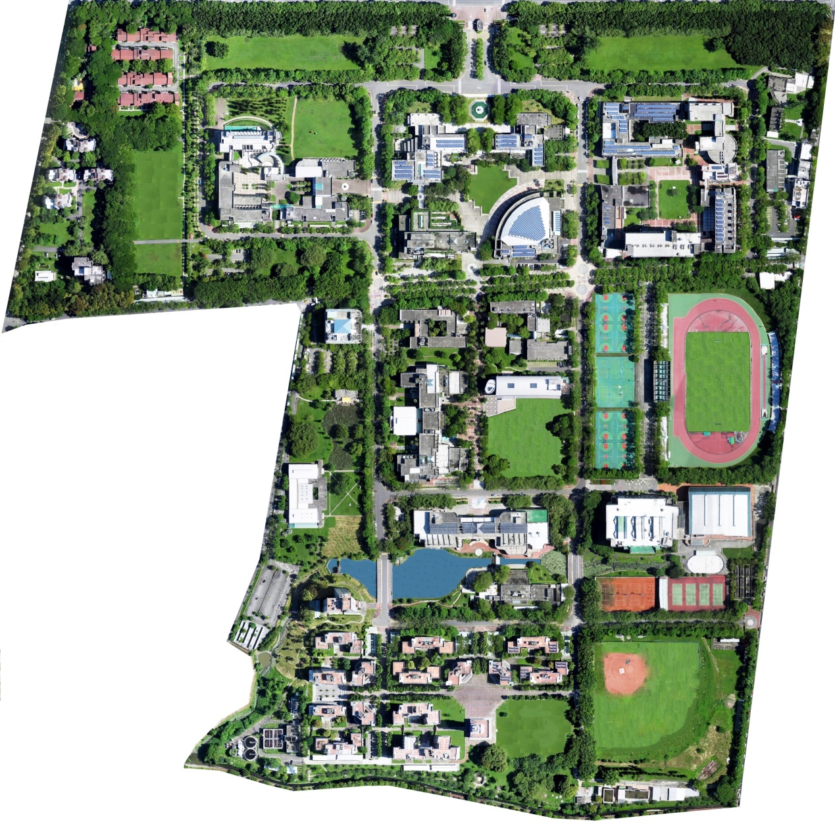
國立雲林科技大學「應徵專任教師」個人資料表
姓名 |  | 性別 |  |  |  |  |  | 出 生  年月日 |  |  | 年 月 日 |  |  |  |  |  |  |  |  |  | 應徵  系（所）
國  籍 | - 本國  - 外國籍 |  |  |  |  |  |  | 身分證號碼  (或居留證、護照號)
戶籍  地址 | 縣（市） 鄉（鎮） 里 鄰 街（路） 段 巷 弄 號 樓
聯絡  地址 | 縣（市） 街（路） 段 巷 弄 號 樓 |  |  |  |  |  |  |  |  |  |  |  |  |  |  |  |  |  |  | 電話
 |  |  |  |  |  |  |  |  |  |  |  |  |  |  |  |  |  |  |  | E-MAIL
配偶  姓名 |  | 身分證號 碼 |  |  |  |  |  |  |  |  | 職  業 |  |  |  |  |  |  |  | 住  址
學歷(大學以上逐一填寫) | 學校名稱 |  |  | 主修學門系所 |  |  |  |  |  | 修業年月 |  |  |  |  |  |  |  | 教育程度  （學位） |  |  |  | 授予學位 |  |  |  | 證件字號
 |  |  |  |  |  |  |  |  |  | 起 |  |  |  | 訖 |  |  |  |  |  |  |  | 年 |  | 月
經歷(包括國際化、產學合作等) | 機關名稱 |  |  |  |  |  | 職稱 |  |  |  |  |  |  |  | 服務年月 |  |  |  |  |  |  |  |  | 證件
 |  |  |  |  |  |  |  |  |  |  |  |  |  |  | 起 |  |  |  |  | 訖
 | 現職：
 | 經歷：
教師  資格 | - 教授  年 月教字第 號 |  |  |  |  | - 副教授  年 月副字第 號 |  |  |  |  |  |  |  |  |  |  |  |  |  | - 助理教授  年 月助理字第 號
專長  領域 |  |  |  |  |  |  |  |  | 證照
研究論文 | （A）期刊論文：(請標出SCI、SSCI)  （B）研討會論文：  （C）專書及專書論文：  （D）技術報告及其它等：
研究計畫 (己在他校任教職者請務必填寫科技部計畫)
產學合作
專利
技術移轉
實務
創作
得獎
紀錄
簡要自述

附件
切 結 書
本人應徵國立雲林科技大學106學年度第1學期 系(所)編制內助理教授以上教師時，已詳閱簡章內容，茲切結下列事項：
- 所附證件正(影)本屬實。
- 無教師法第14條第1項各款及教育人員任用條例第31條、第33條規定之情事，如有不實，願負相關法律責任並無異議放棄錄取及聘任資格。
- 如為政府機關或公私立學校現職人員，應於報到時檢具原服務機關學校離職同意書或證明書，否則無異議由貴校依規定不予聘任。
- 如所附為外國學歷證件，經依教育部國外學歷查證要點規定查證有不符或不予認定情形時，無異議由貴校逕行解聘。

此 致

國立雲林科技大學

立切結書人： （簽章）
身分證字號：
住 址：
電 話：

中 華 民 國 年 月 日

